Орловская область Ливенский район
Муниципальное бюджетное общеобразовательное учреждение
«Орловская средняя общеобразовательная школа»

ПАСПОРТ ДОСТУПНОСТИ
объекта социальной инфраструктуры
(ОСИ)

2021 г.

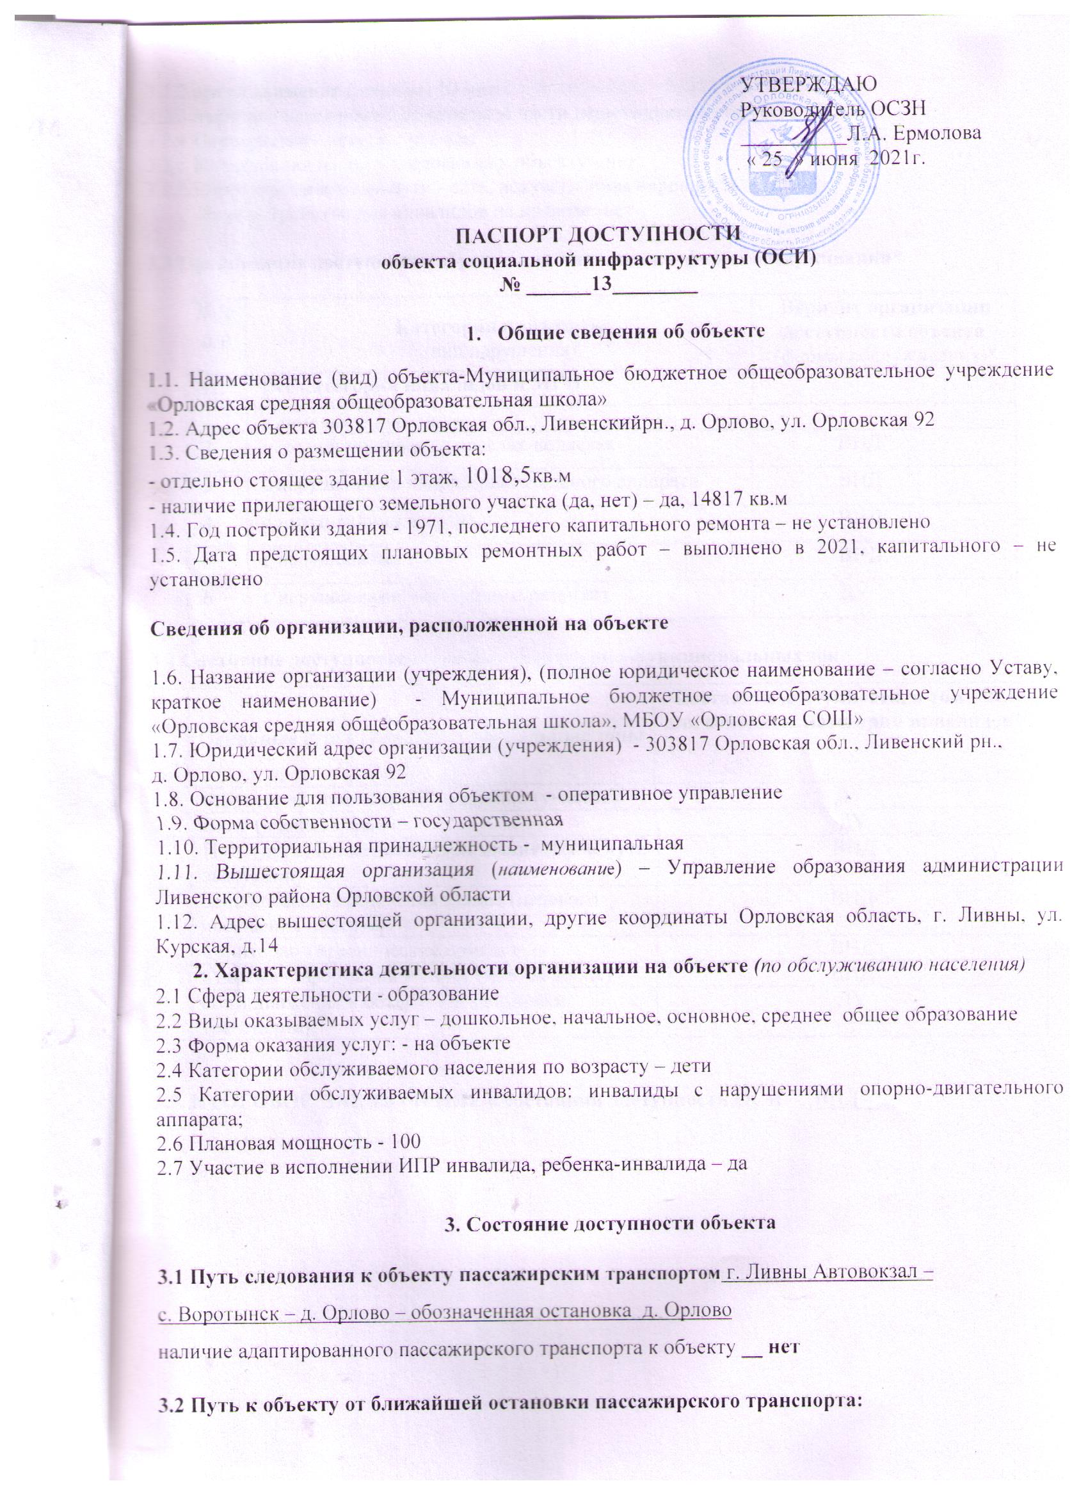

3.2.2 время движения (пешком) 10 мин
3.2.3 наличие выделенного от проезжей части пешеходного пути - есть
3.2.4 Перекрестки - нерегулируемые
3.2.5 Информация на пути следования к объекту - нет
3.2.6 Перепады высоты на пути - есть, искусственная неровность
Их обустройство для инвалидов на коляске -нет

3.3 Организация доступности объекта для инвалидов – форма обслуживания*

№№  п/п | Категория инвалидов  (вид нарушения) | Вариант организации доступности объекта  (формы обслуживания)*
1. | Все категории инвалидов и МГН
 | в том числе инвалиды:
2 | передвигающиеся на креслах-колясках | ВНД
3 | с нарушениями опорно-двигательного аппарата | ВНД
4 | с нарушениями зрения | ВНД
5 | с нарушениями слуха | ВНД
6 | с нарушениями умственного развития | ДУ

3.4 Состояние доступности основных структурно-функциональных зон

№№  п \п | Основные структурно-функциональные зоны | Состояние доступности, в том числе для основных категорий инвалидов**
1 | Территория, прилегающая к зданию (участок) | ДУ
2 | Вход (входы) в здание | ДУ
3 | Путь (пути) движения внутри здания (в т.ч. пути эвакуации) | ВНД
4 | Зона целевого назначения здания (целевого посещения объекта) | ВНД
5 | Санитарно-гигиенические помещения | ВНД
6 | Система информации и связи (на всех зонах) | ВНД
7 | Пути движения к объекту (от остановки транспорта) | ДУ

3.5. ИТОГОВОЕ ЗАКЛЮЧЕНИЕ о состоянии доступности ОСИ: __ВНД__

4. Управленческое решение
4.1. Рекомендации по адаптации основных структурных элементов объекта
№№  п \п | Основные структурно-функциональные зоны объекта | Рекомендации по адаптации объекта (вид работы)*
1 | Территория, прилегающая к зданию (участок) | индивидуальное решение с ТСР;
2 | Вход (входы) в здание | индивидуальное решение с ТСР;
3 | Путь (пути) движения внутри здания (в т.ч. пути эвакуации) | капитальный ремонт
4 | Зона целевого назначения здания (целевого посещения объекта) | капитальный ремонт
5 | Санитарно-гигиенические помещения | капитальный ремонт
6 | Система информации на объекте (на всех зонах) | индивидуальное решение с ТСР;
7 | Пути движения к объекту (от остановки транспорта) | индивидуальное решение с ТСР;
8 | Все зоны и участки | индивидуальное решение с ТСР;

4.2. Период проведения работ в рамках исполнения ____________2022-2025 г.г._______________

4.3Ожидаемый результат (по состоянию доступности)после выполнения работ по адаптации __ДП-В______________________________________________________________________
Оценка результата исполнения программы, плана (по состоянию доступности) доступна всем

4.4. Для принятия решения требуется, не требуется (нужное подчеркнуть):

4.5. Информация размещена (обновлена) на Карте доступности субъекта Российской Федерации на сайте Государственной программы Российской Федерации «Доступная среда
http://zhit-vmeste.ru
5. Особые отметки

Паспорт сформирован на основании:

1. Анкеты (информации об объекте) от «07» июня 2021г.,

2. Акта обследования объекта: № 1 от «15» июня 2021 г.

3. Решения Комиссии по проведению обследования и паспортизации Объектов и предоставления на них услуг управления образования администрации Ливенского района от « 25 » июня 2021г.

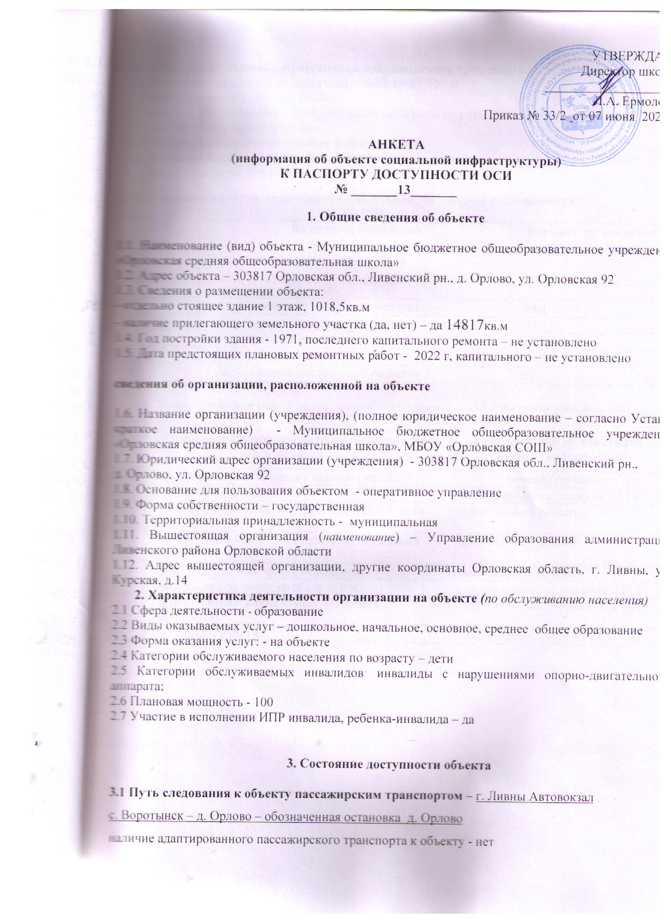

3.2 Путь к объекту от ближайшей остановки пассажирского транспорта:
3.2.1 расстояние до объекта от остановки транспорта - 300 м
3.2.2 время движения (пешком) 10 мин
3.2.3 наличие выделенного от проезжей части пешеходного пути - нет
3.2.4 Перекрестки - нерегулируемые
3.2.5 Информация на пути следования к объекту - нет
3.2.6 Перепады высоты на пути - есть, искусственная неровность
Их обустройство для инвалидов на коляске -нет

3.3 Организация доступности объекта для инвалидов – форма обслуживания*

№№  п/п | Категория инвалидов  (вид нарушения) | Вариант организации доступности объекта
1. | Все категории инвалидов и МГН
 | в том числе инвалиды:
2 | передвигающиеся на креслах-колясках | ВНД
3 | с нарушениями опорно-двигательного аппарата | ВНД
4 | с нарушениями зрения | ВНД
5 | с нарушениями слуха | ВНД
6 | с нарушениями умственного развития | ДУ

4. Управленческое решение(предложения по адаптации основных структурных элементов объекта)

№  п \п | Основные структурно-функциональные зоны объекта | Рекомендации по адаптации объекта (вид работы)*
1 | Территория, прилегающая к зданию (участок) | ремонт (текущий)
2 | Вход (входы) в здание | индивидуальное решение с ТСР;
3 | Путь (пути) движения внутри здания (в т.ч. пути эвакуации) | капитальный ремонт
4 | Зона целевого назначения (целевого посещения объекта) | капитальный ремонт
5 | Санитарно-гигиенические помещения | капитальный ремонт
6 | Система информации на объекте (на всех зонах) | индивидуальное решение с ТСР;
7 | Пути движения к объекту (от остановки транспорта) | индивидуальное решение с ТСР;
8. | Все зоны и участки | индивидуальное решение с ТСР;

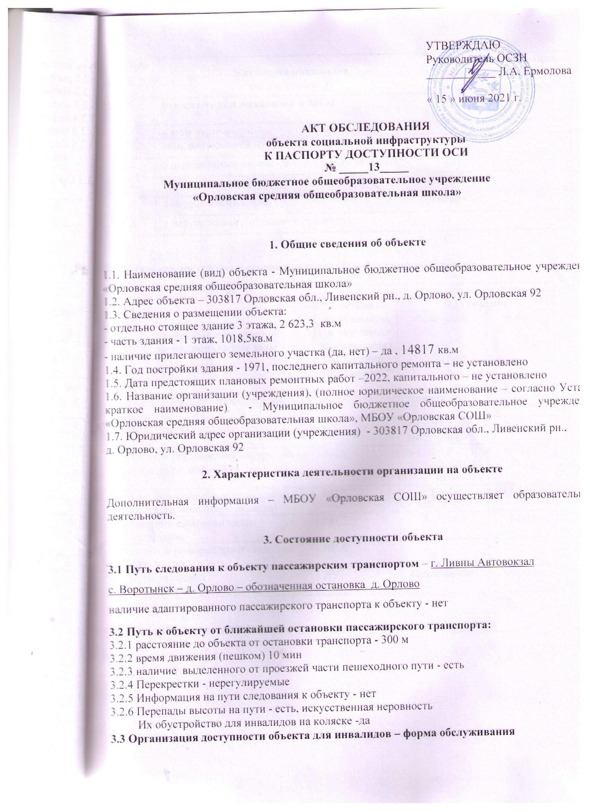

№№  п/п | Категория инвалидов  (вид нарушения) | Вариант организации доступности объекта  (формы обслуживания)*
1. | Все категории инвалидов и МГН
 | в том числе инвалиды:
2 | передвигающиеся на креслах-колясках | ВНД
3 | с нарушениями опорно-двигательного аппарата | ВНД
4 | с нарушениями зрения | ВНД
5 | с нарушениями слуха | ВНД
6 | с нарушениями умственного развития | ДУ

3.4 Состояние доступности основных структурно-функциональных зон

№№  п/п | Основные структурно-функциональные зоны | Состояние доступности,  в том числе для основных категорий инвалидов** | Приложение
 |  |  | № на плане | № фото
1 | Территория, прилегающая к зданию (участок) | ДУ | Приложение 7 | 2-5
2 | Вход (входы) в здание | ДУ | В-1, ЭВ-1,  ЭВ-2, ЭВ-3, | 6,14-16
3 | Путь (пути) движения внутри здания (в т.ч. пути эвакуации) | ВНД | В-1, К-1,К-2, К-3, ЭВ-1, ЭВ-2, ЭВ-3 | 6, 9-11,  14-16
4 | Зона целевого назначения здания (целевого посещения объекта) | ВНД | Кб-1-  Кб-11, С-1 | 17-27,29
5 | Санитарно-гигиенические помещения | ВНД | Ж-1, М-1 | 30-31
6 | Система информации и связи (на всех зонах) | ВНД | - | -
7 | Пути движения  к объекту (от остановки транспорта) | ДУ | Приложение7 | 32-33

3.5. ИТОГОВОЕ ЗАКЛЮЧЕНИЕ о состоянии доступности ОСИ: _ ВНД____
4. Управленческое решение (проект)

4.1. Рекомендации по адаптации основных структурных элементов объекта:

№№  п \п | Основные структурно-функциональные зоны объекта | Рекомендации по адаптации объекта (вид работы)*
1 | Территория, прилегающая к зданию (участок) | индивидуальное решение с ТСР
2 | Вход (входы) в здание | индивидуальное решение с ТСР
3 | Путь (пути) движения внутри здания (в т.ч. пути эвакуации) | капитальный ремонт
4 | Зона целевого назначения здания (целевого посещения объекта) | капитальный ремонт
5 | Санитарно-гигиенические помещения | текущий ремонт
6 | Система информации на объекте (на всех зонах) | индивидуальное решение с ТСР
7 | Пути движения к объекту (от остановки транспорта) | индивидуальное решение с ТСР
8. | Все зоны и участки | индивидуальное решение с ТСР, капитальный ремонт

4.2. Период проведения работ ________________2021 - 2025 г.г._________________________

4.3Ожидаемый результат (по состоянию доступности)после выполнения работ по адаптации _______________________ ДП-В ____________________________
Оценка результата исполнения программы, плана (по состоянию доступности) ______________

4.4. Для принятия решения требуется, не требуется (нужное подчеркнуть):
4.4.1. согласование на Комиссии по проведению обследования и паспортизации Объектов и предоставления на них услуг МБОУ «Орловская СОШ»
4.5. Информация может быть размещена (обновлена) на Карте доступности субъекта Российской Федерации на сайте Государственной программы Российской Федерации «Доступная среда http://zhit-vmeste.ru

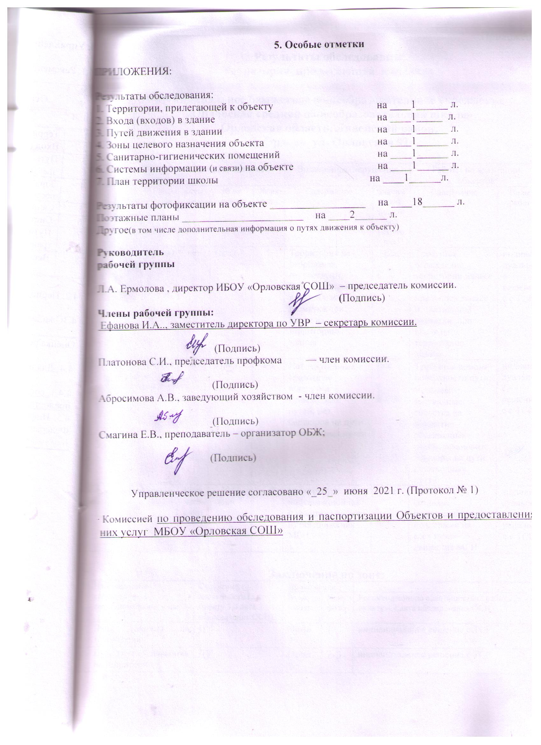

Приложение 1.

Результаты обследования:
Территория, прилегающая к объекту

Муниципальное бюджетное общеобразовательное учреждение
«Орловская средняя общеобразовательная школа»
Орловская область, Ливенский район,
Д. Орлово, ул. Орловская 92

№ | Наименование функционально-планировочного элемента | Наличие элемента |  |  | Выявленные нарушения |  | Работы по адаптации объектов
 |  | Есть/  нет | № на плане | № на фото | Содержание | Значимо для инвалидов (катего  рия) | Содержание | Виды работ
1.1 | Вход (входы) на территорию | нет | Прил 7 | 1 | Территория не огорожена; отсутствуют  Предупреждающая, тактильная разметка при входе на территорию здания | Все  С | Требуется ограждение территории,нанесение  предупреждающей, тактильной разметки при входе на территорию здания | индивидуальное решение с ТСР
1.2 | Путь (пути) движения на территории | нет | Прил 7 | 2-5 | Нет тактильных средств на покрытии пешеходных путей; нет бардюров на пути пешеходных путей | Все  С  К,О,С | Требуется ремонт поверхности пути;  Установить тактильные средства на покрытие пешеходных путей; установить бардюры на пути пешеходных путей | индивидуальное решение с ТСР
Общие требования к зоне |  | Есть частично | В-1, При 7 | 1-5 | Отсутствует информационная поддержка на всех путях движения МГН | все | Требуется создание информационной  поддержки на всех путях движения МГН | индивидуальное решение с ТСР

Заключение по зоне:
Наименование структурно-функциональной зоны | Состояние доступности (к пункту 3.4 акта обследования ОСИ) | Приложение
 |  | № на плане | № на фото | Рекомендации по адаптации (вид работы) к пункту 4.1 акта обследования ОСИ
Вход (входы) на территорию | ДУ | Прил.7 | 1 | индивидуальное решение с ТСР
Путь (пути) движения на территории | ДУ | Прил. 7 | 2-5 | индивидуальное решение с ТСР

Приложение 2.
Результаты обследования:
Входы в здание
Муниципальное бюджетное общеобразовательное учреждение
«Орловская средняя общеобразовательная школа»
Орловская область, Ливенский район,
д. Орлово, ул. Орловская 92

№ | Наименование функционально-планировочного элемента | Наличие элемента |  |  | Выявленные нарушения |  | Работы по адаптации объектов
 |  | Есть/  нет | № на плане | № на фото | Содержание | Значимо для инвалидов (категория) | Содержание | Виды работ
2.1 | Пандус (наружный) | нет |  |  | Отсутствуют пандусы, поручни | все | Требуется установка пандуса, поручней | индивидуальное решение с ТСР
2.2 | Входная площадка (перед дверью | Есть | В-1 | 6
2.3 | Дверь (входная) | Есть | В-1 | 6 | Отсутствует яркая контрастная маркировка  отсутствуют фиксаторы;  пороги в дверном проеме | К, О, С | Требуется нанести  яркую контрастную маркировку | индивидуальное решение с ТСР
2.5 | Тамбур | Есть | В-1 | 7,8 | пороги в дверном проеме, несоответствие размера тамбура с СНиП |  | Требуется приспособить тамбур для МГН | индивидуальное решение с ТСР
Общие требования к зоне |  | Нет |  |  | Вход не приспособлен для МГН | все | Требуется приспособить вход для МГН | индивидуальное решение с ТСР

Заключение по зоне:
Наименование структурно-функциональной зоны | Состояние доступности (к пункту 3.4 акта обследования ОСИ) | Приложение
 |  | № на плане | № на фото | Рекомендации по адаптации (вид работы) к пункту 4.1 акта обследования ОСИ
Входная площадка (перед дверью) | ДУ | В-1 | 6 | индивидуальное решение с ТСР
Дверь (входная) | ДУ | В-1 | 6 | индивидуальное решение с ТСР
Тамбур | ДУ | В-1 | 7,8 | индивидуальное решение с ТСР

Приложение 3.
Результаты обследования:
Пути движения в здании
Муниципальное бюджетное общеобразовательное учреждение
«Орловская средняя общеобразовательная школа»
Орловская область, Ливенский район,
д. Орлово, ул. Орловская, д. 92
№ | Наименование функционально-планировочного элемента | Наличие элемента |  |  | Выявленные нарушения |  | Работы по адаптации объектов
 |  | Есть/  нет | № на плане | № на фото | Содержание | Значимо для инвалидов (категория) | Содержание | Виды работ
3.1 | Коридор | Есть | К-1  К-2  К-3 | 9-11 | Отсутствуют информационные таблички о препятствиях;  Отсутствуют приборы и устройства( горизонтальные поручни, ручки, рычаги, краны) Требуется приспособить вход для МГН | все | Требуется установка дверных ручек с тактильными опознавательными знаками опасности;  горизонтальных поручней, ручек, рычагов, кранов для открывания и закрывания дверей | КР
3.2 | Лестница  (внутри здания) | Нет
3.3 | Дверь | Есть | Д-1,Д-2, Д-3 | 1, 12,13 | Отсутствуют горизонтальные поручни, ручки, рычаги, краны для открывания и закрывания дверей, яркая контрастная маркировка | все  К,О,С |  | индивидуальное решение с ТСР
3.4 | Пути эвакуации (в т.ч. зоны безопасности) | Есть | Д-1  ЭВ-1  ЭВ-2  ЭВ-3 | 6, 14,15,16, | Ширина участков эвакуационных путей для МГН не соответствует безопасности ,  пороги в дверном проеме, | К | Требуется приспособить выходы для МГН | КР
Общие требования к зоне |  | Есть | Д-1  Д-2  Д-3  К-1  К-2  К-3  ЭВ-1  ЭВ-2  ЭВ-3 | 6,12,  13  9-11,  14-16 | Отсутствуют дверные ручки с тактильными опознавательными знаками опасности;  горизонтальные поручни, ручки, рычаги, краны для открывания и закрывания дверей  Отсутствуют поручни | все |  | индивидуальное решение с ТСР

Заключение по зоне:
Наименование структурно-функциональной зоны | Состояние доступности (к пункту 3.4 акта обследования ОСИ) | Приложение
 |  | № на плане | № на фото | Рекомендации по адаптации (вид работы) к пункту 4.1 акта обследования ОСИ
Вестибюль, коридоры | ВНД | В-1  К-1  К-2  К-3 | 11,  9-11 | КР
Лестницы  (внутри здания) | Нет
Дверь | ВНД | Д-1, Д-2, Д-3 | 1, 1,13 | индивидуальное решение с ТСР
Пути эвакуации (в т.ч. зоны безопасности) | ВНД | Д-1, ЭВ-1  ЭВ-2, ЭВ-3 | 1, 14-16 | КР

Приложение 4.
Результаты обследования:
Зоны целевого назначения объекта

Муниципальное бюджетное общеобразовательное учреждение
«Орловская средняя общеобразовательная школа»
Орловская область, Ливенский район,
д. Орлово, ул. Орловская, д. 92

№ | Наименование функционально-планировочного элемента | Наличие элемента |  |  | Выявленные нарушения |  | Работы по адаптации объектов
 |  | Есть/  нет | № на плане | № на фото | Содержание | Значимо для инвалидов (категория) | Содержание | Виды работ
4.1 | Кабинетная форма обслуживанияучебные кабинеты | Есть | Кб-1-Кб-11 | 17-27 | Отсутствие оборудованных рабочих мест, пороги в дверном проеме, несоответствие ширины дверного проема | Все  Нарушение опорно-двигательного аппарата, нарушение зрения | Необходимо оборудовать рабочие места  Необходимо приспособить выходы для прохода МГН | капитальный ремонт
4.2 | Зальная форма обслуживания: столовая | В здании детского сада | С-1 | 29 | Выходы не приспособлены для прохода МГН | все | Необходимо приспособить выходы для прохода МГН | Капитальный ремонт
4.3 | Форма обслуживания с перемещением по маршруту: коридоры | Есть | В-1  К-1  К-2  К-3, Д-1-3 | 1,6-8,  9-11, | Отсутствуют дверные ручки с тактильными опознавательными знаками опасности;  горизонтальные поручни, ручки, рычаги, краны для открывания и закрывания дверей | все | Требуется установка дверных ручек с тактильными опознавательными знаками опасности;  горизонтальных поручней, ручек, рычагов, кранов для открывания и закрывания дверей | Капитальный ремонт
Общие требования к зоне |  | нет | Кб-1-Кб-11  С-1  В-1  К-1  К-2  К-3 | 17-27,  29,  1,  9-11 | Нет мест целевого назначения специально выделенных для инвалидов и других МГН;  Отсутствуют рельефные знаки;  Отсутствуют пандусы, и другие приспособления для перемещения | Все  К | Требуется выделить места целевого назначения для инвалидов и других МГН;  Требуется установка рельефных знаков;  Требуется установка пандусов, и других приспособлений для перемещения | Капитальный ремонт

Заключение по зоне:
Наименование структурно-функциональной зоны | Состояние доступности (к пункту 3.4 акта обследования ОСИ) | Приложение
 |  | № на плане | № на фото | Рекомендации по адаптации (вид работы) к пункту 4.1 акта обследования ОСИ
Учебные кабинеты | ДУ | К-1-К-12 | 17-27 | Капитальный ремонт
Спортивный зал | ДУ | СЗ-1 | 28 | Капитальный ремонт
Столовая | ДУ | С-1 | 29 | капитальный ремонт
Учебные мастерские | нет
Раздевалка | нет

Приложение 5.

Результаты обследования:
Санитарно-гигиенические помещения

Муниципальное бюджетное общеобразовательное учреждение
«Орловская средняя общеобразовательная школа»
Орловская область, Ливенский район,
д. Орлово, ул. Орловская, д. 92

№ | Наименование функционально-планировочного элемента | Наличие элемента |  |  | Выявленные нарушения |  | Работы по адаптации объектов
 |  | Есть/  нет | № на плане | № на фото | Содержание | Значимо для инвалидов (категории) | Содержание | Виды работ
5.1 | Туалетная комната | Есть | М-1  Ж-1 | 30,31 | Имеются пороги при входе в туалеты, Отсутствуют поручни и опоры; отсутствует двухсторонняя связь, кнопка звонка, аварийное освещение | Все  К,О,С,Г | Необходимо приспособить выходы для прохода МГН Требуется установка поручней и опор; требуется установка двухсторонней связи, кнопки звонка, аварийного освещения | текущийремонт
Общие требования к зоне |  | Нет | М-1  Ж-1 | 30,31 | Отсутствует универсальная кабина;  Отсутствуют поручни, штанги, поворотные и откидные сидения;  Отсутствуют рельефные знаки | Все | Требуется установка универсальной кабины;  Требуется установка поручней, штанг, поворотных или откидных сидений;  Требуется установка рельефных знаков | текущийремонт

Заключение по зоне:

Наименование структурно-функциональной зоны | Состояние доступности (к пункту 3.4 акта обследования ОСИ) | Приложение
 |  | № на плане | № на фото | Рекомендации по адаптации (вид работы) к пункту 4.1 акта обследования ОСИ
Туалетная комната | ДУ | М-1  Ж-1 | 30,31 | Текущий ремонт

Приложение 6.
Результаты обследования:
Система информации (и связи) на объекте

Муниципальное бюджетное общеобразовательное учреждение
«Орловская средняя общеобразовательная школа»
Орловская область, Ливенский район,
д. Орлово, ул. Орловская, д. 92

№ | Наименование функционально-планировочного элемента | Наличие элемента |  |  | Выявленные нарушения |  | Работы по адаптации объектов
 |  | Есть/нет | № на плане | № на фото | Содержание | Значимо для инвалидов (категория) | Содержание | Виды работ
6.1 | Визуальные средства | Нет |  |  | Отсутствует | все | Требуется установка | индивидуальное решение с ТСР
6.2 | Акустические средства | Нет |  |  | Отсутствует | все | Требуется установка | индивидуальное решение с ТСР
6.3 | Тактильные средства | Нет |  |  | Отсутствует | все | Требуется установка | индивидуальное решение с ТСР
Общие требования к зоне |  | Нет |  |  | Отсутствует | все | Требуется установка | индивидуальное решение с ТСР

Заключение по зоне:
Наименование структурно-функциональной зоны | Состояние доступности (к пункту 3.4 акта обследования ОСИ) | Приложение
 |  | № на плане | № на фото | Рекомендации по адаптации (вид работы) к пункту 4.1 акта обследования ОСИ
Визуальные средства | нет |  |  | индивидуальное решение с ТСР
Акустические средства | нет |  |  | индивидуальное решение с ТСР
Тактильные средства | нет |  |  | индивидуальное решение с ТСР

Приложение 8.

Территория МБОУ «Орловская СОШ»

МБОУ «Орловская СОШ»

Школьный сад

Школьный стадион

Аллея

Фото 1
Вход
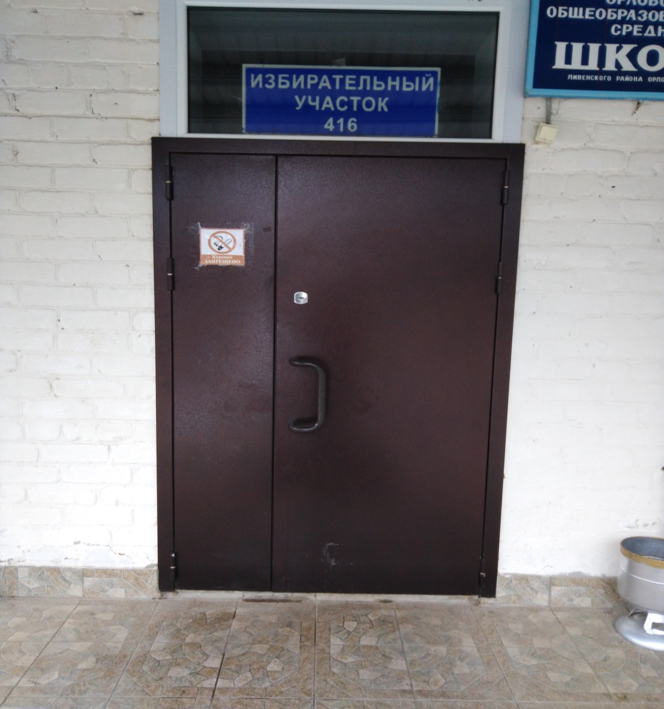
Фото 2-5
Пути движения
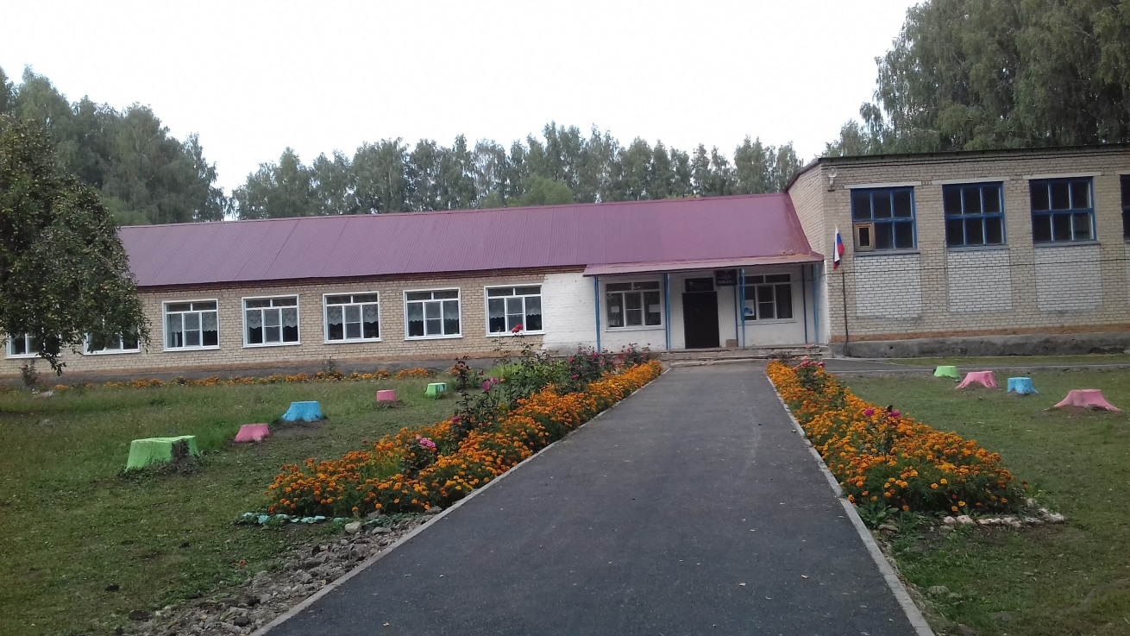
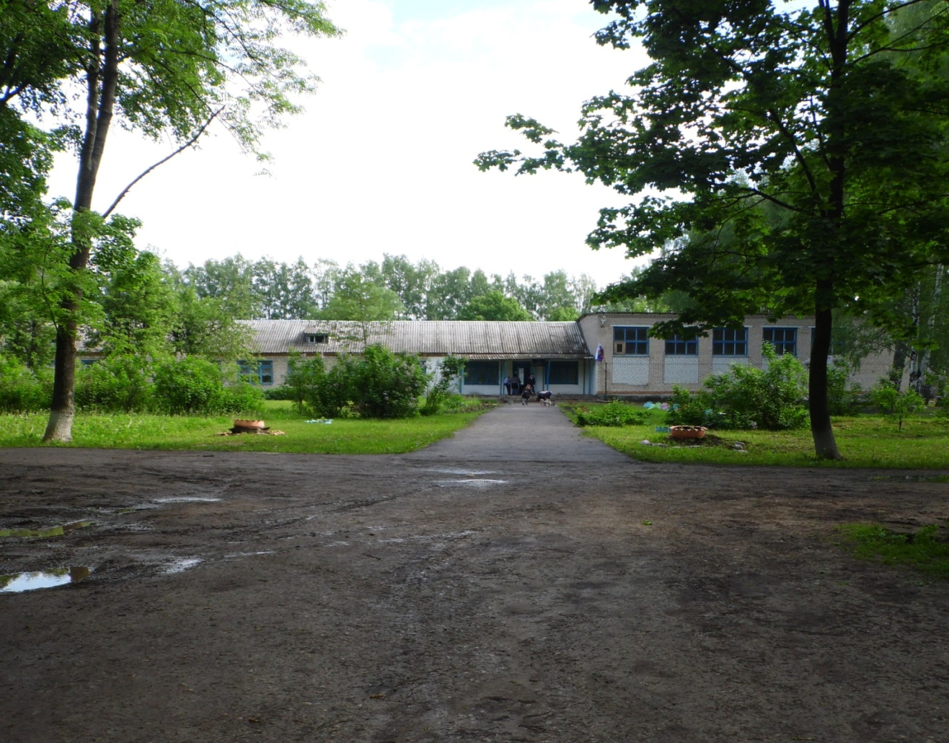

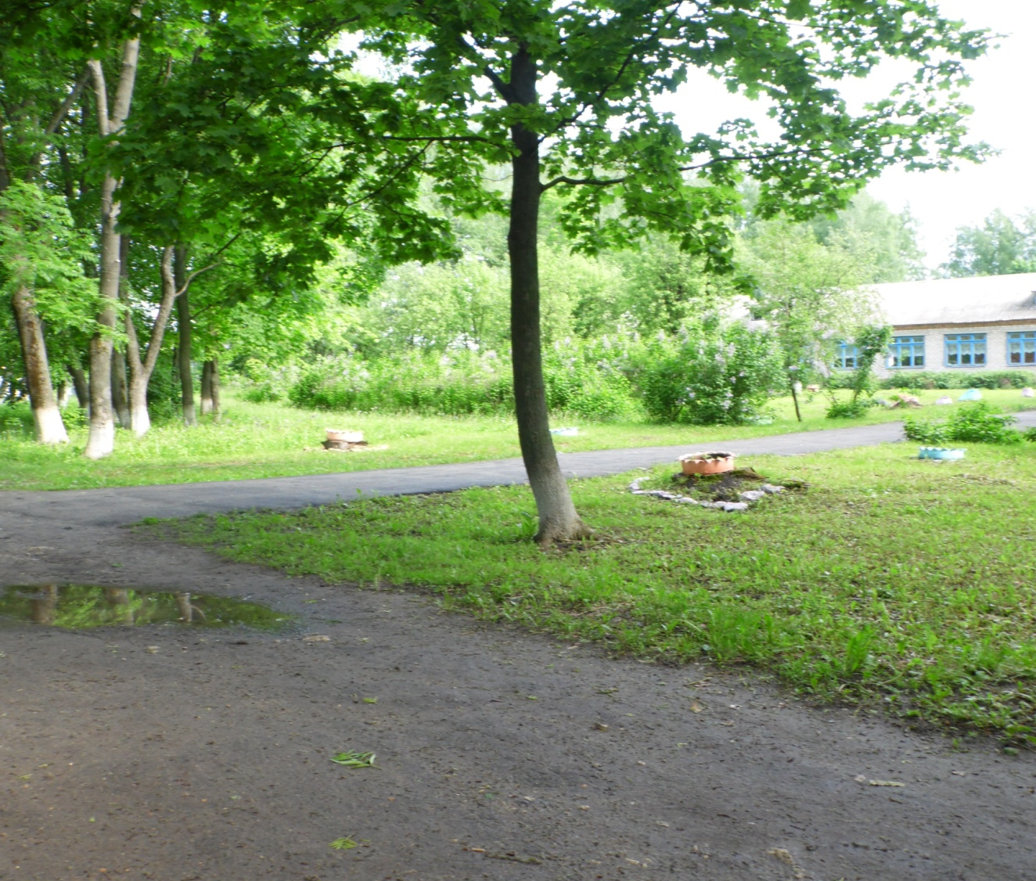

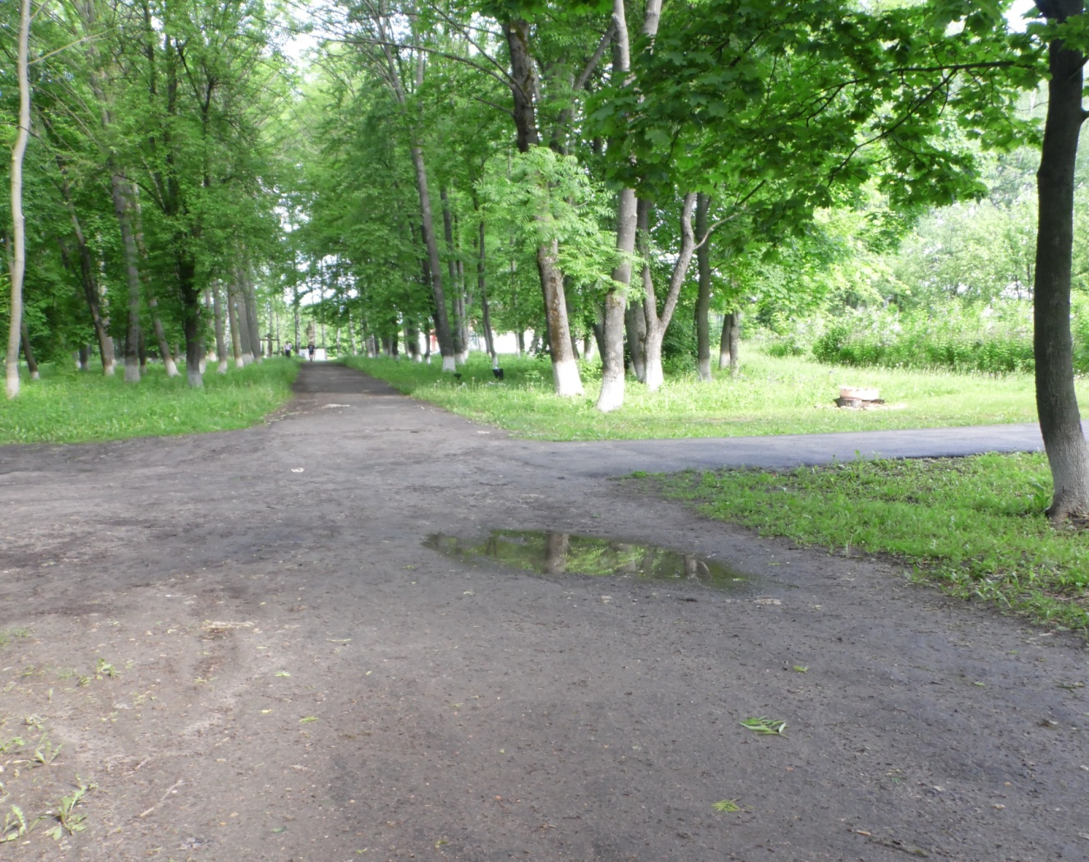
Фото 6
Площадка
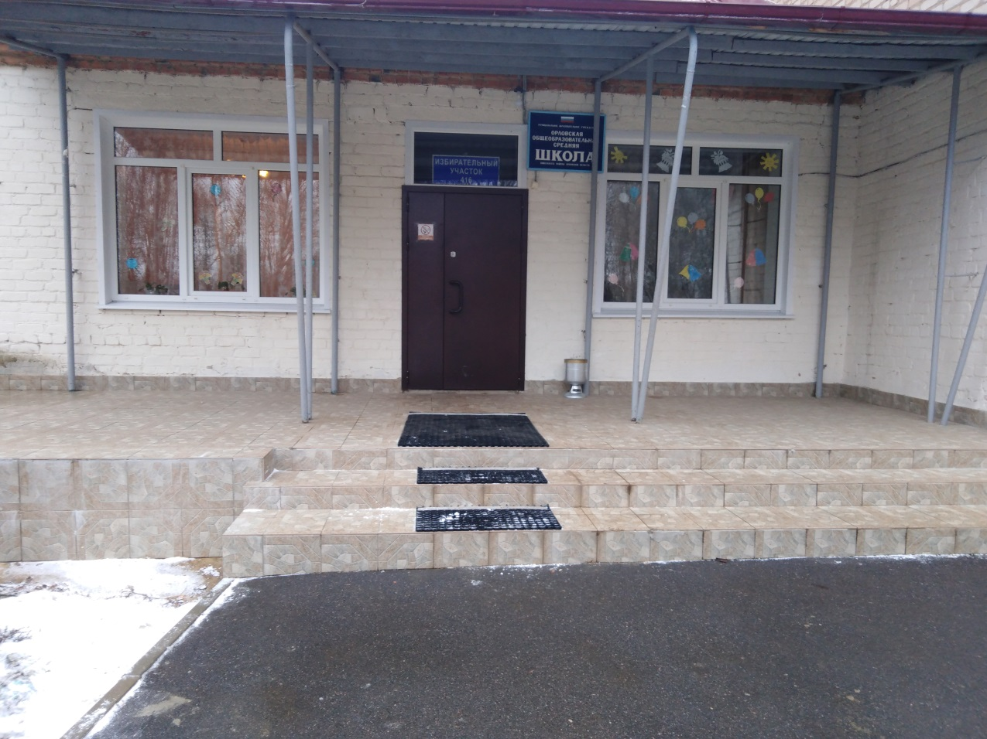
Фото 7-8
Тамбур
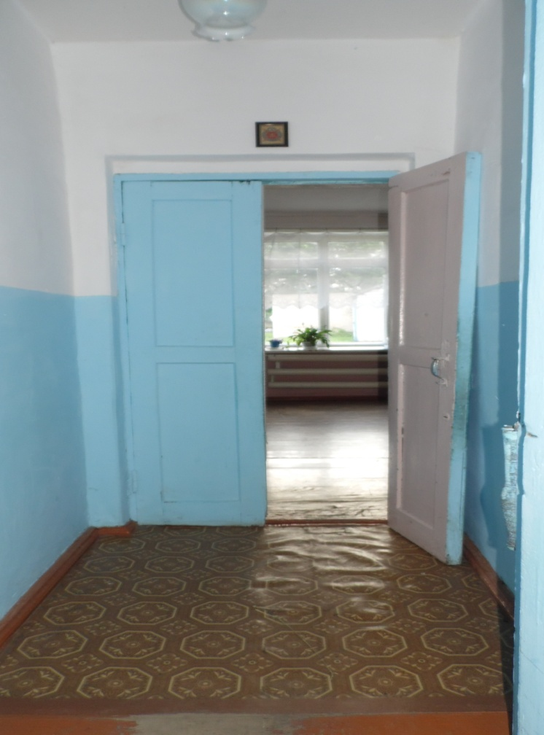
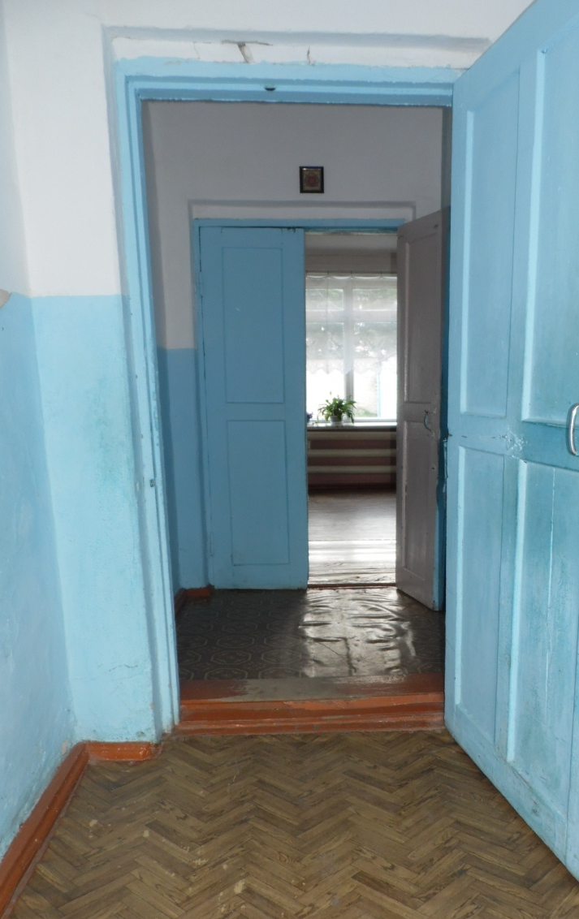
Фото 9-11
Коридоры
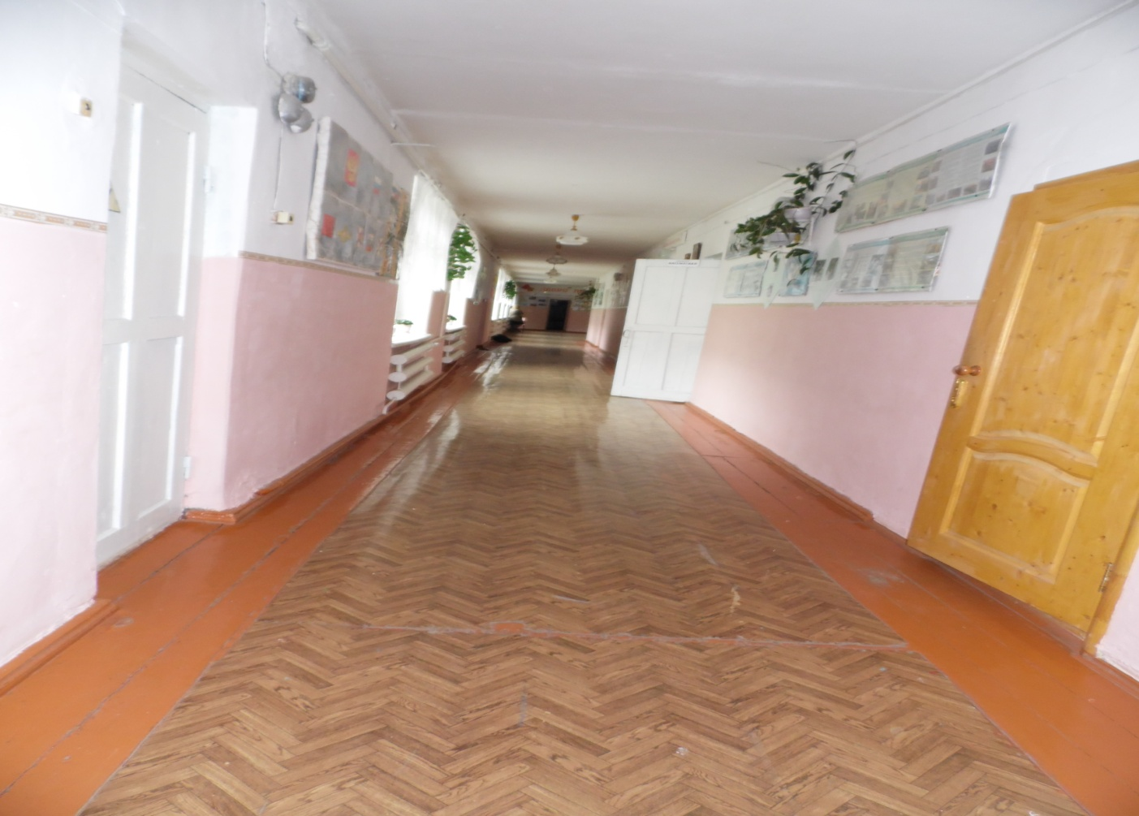
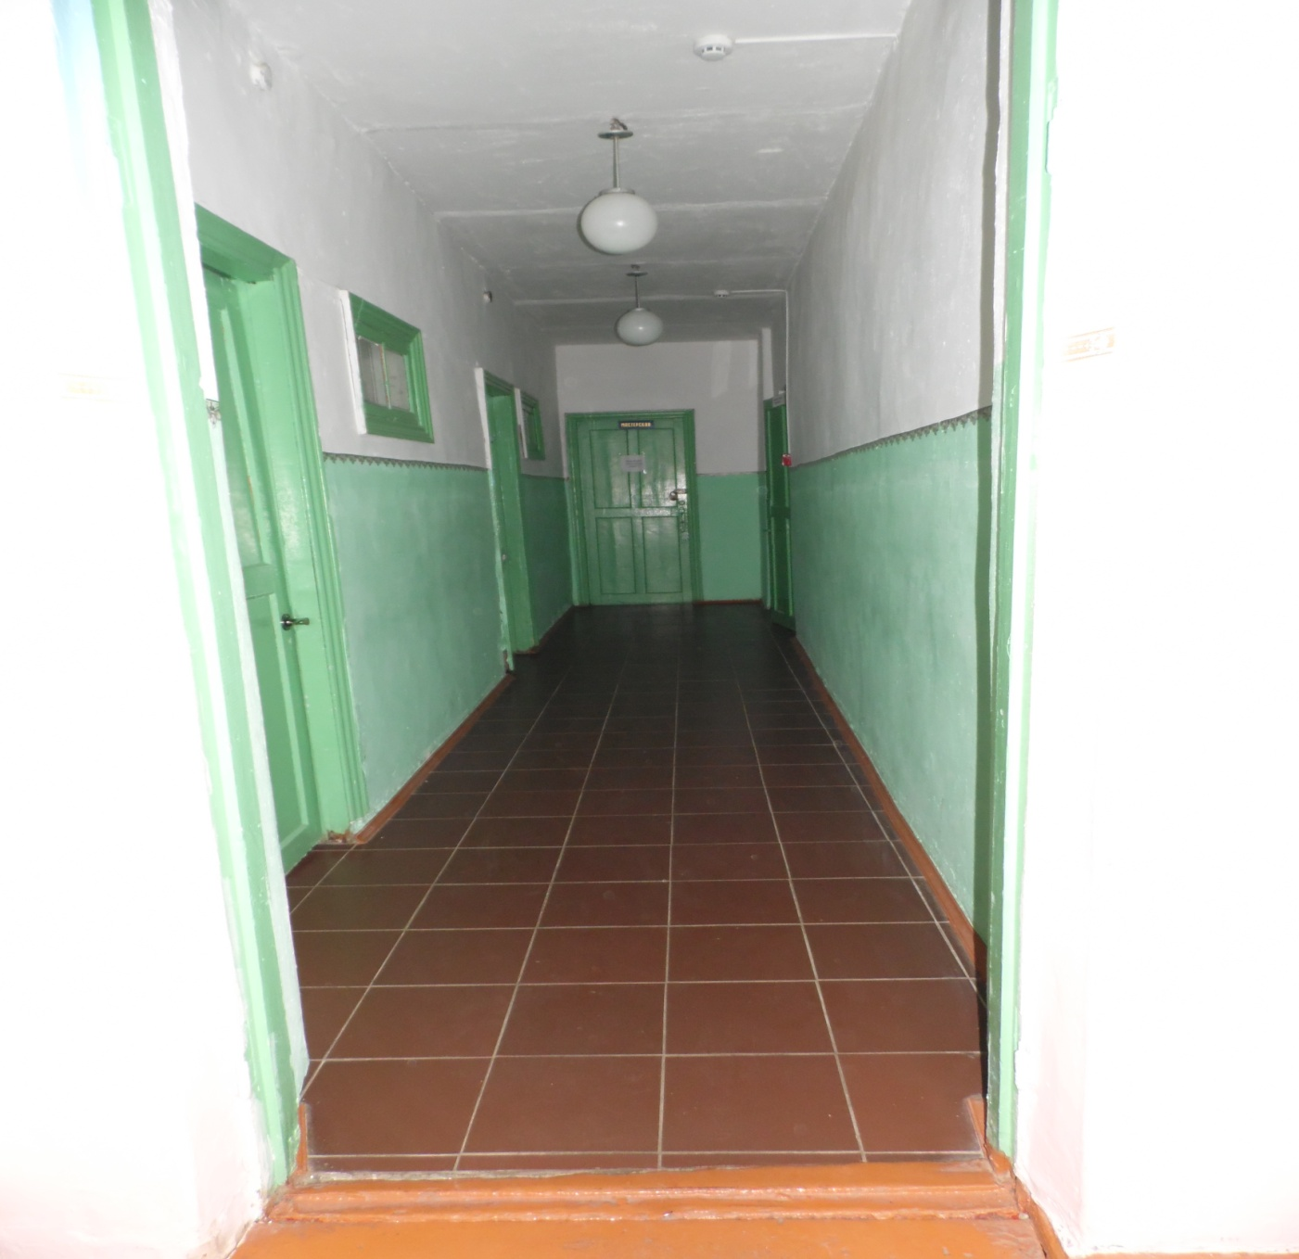
Фото 12-13
Двери

Фото 14-16
Эвакуационные выходы
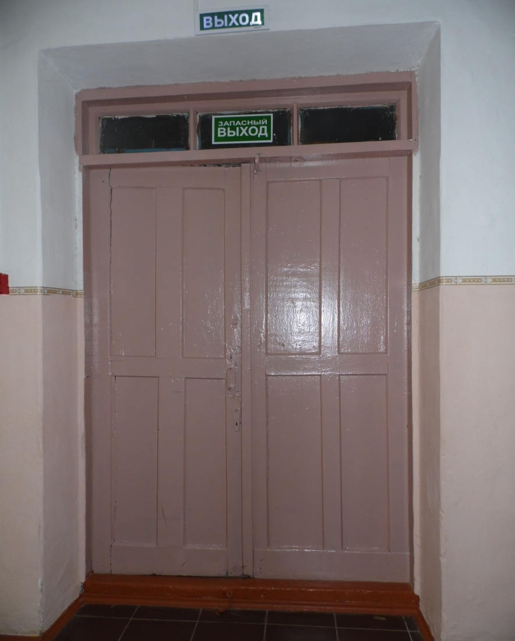
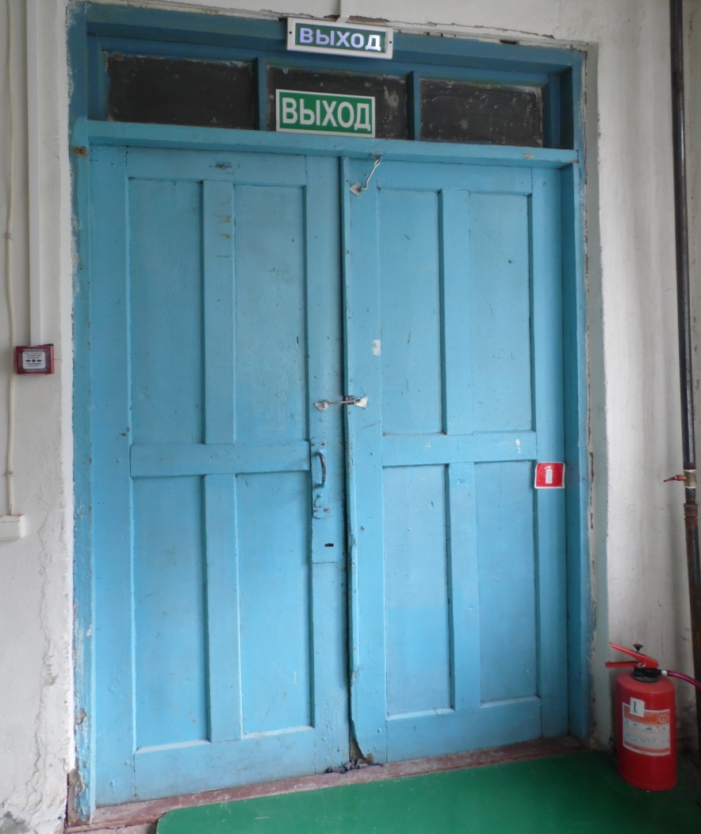

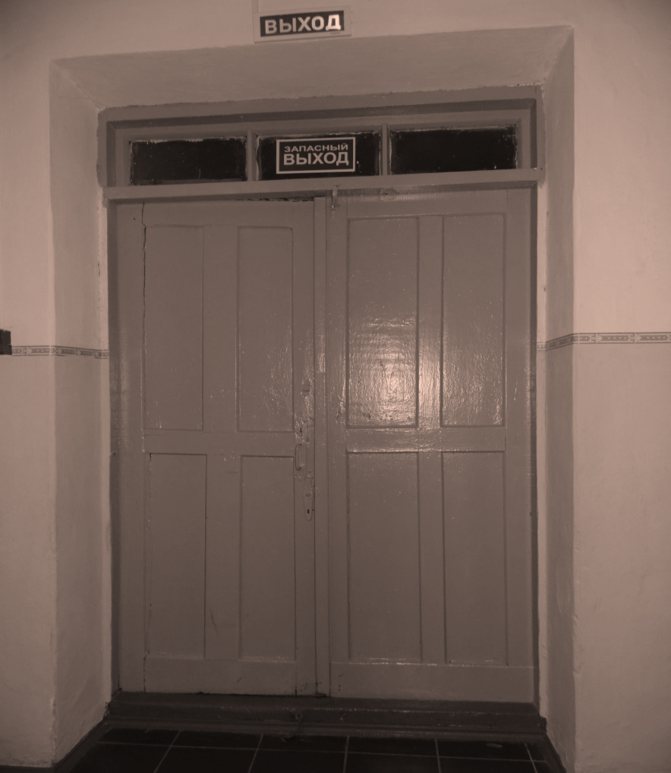
Фото 17-27
Кабинеты
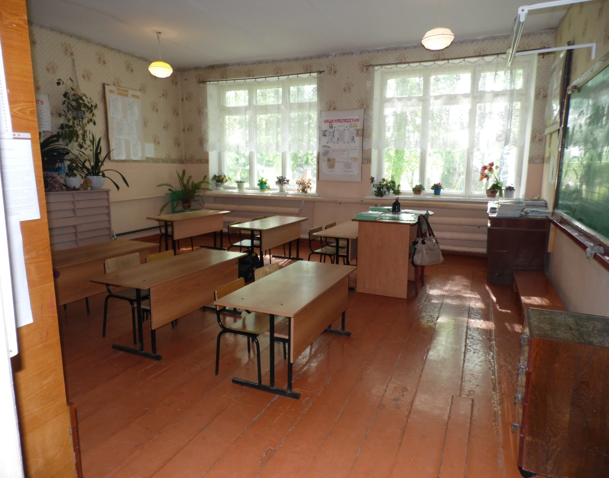

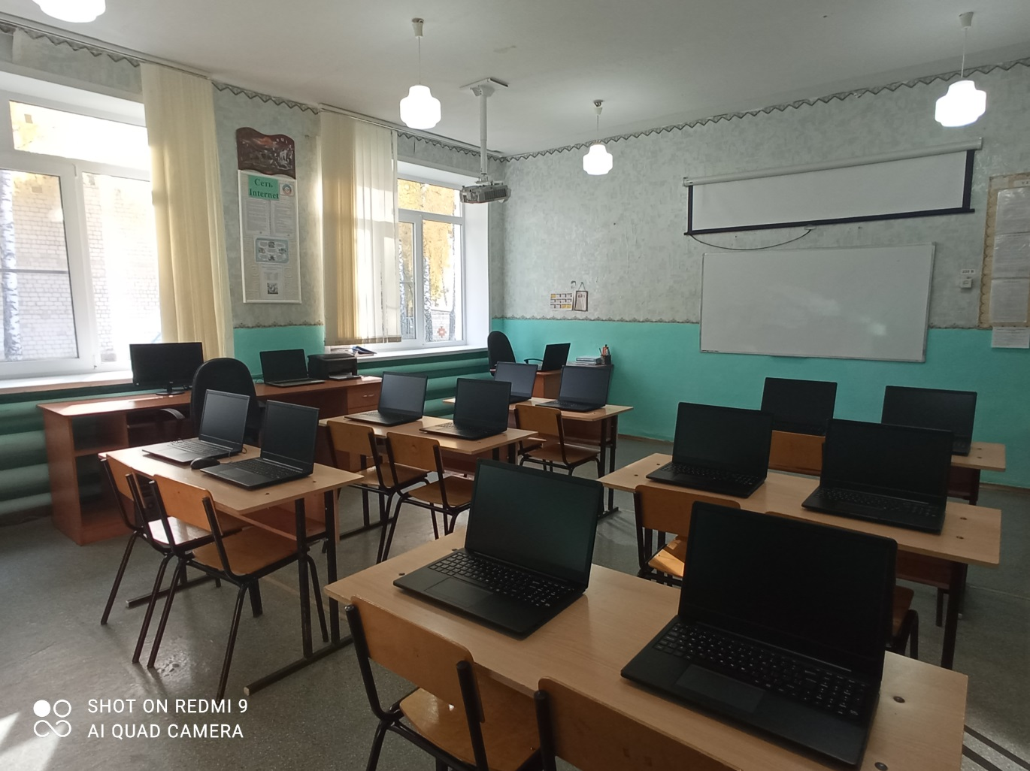

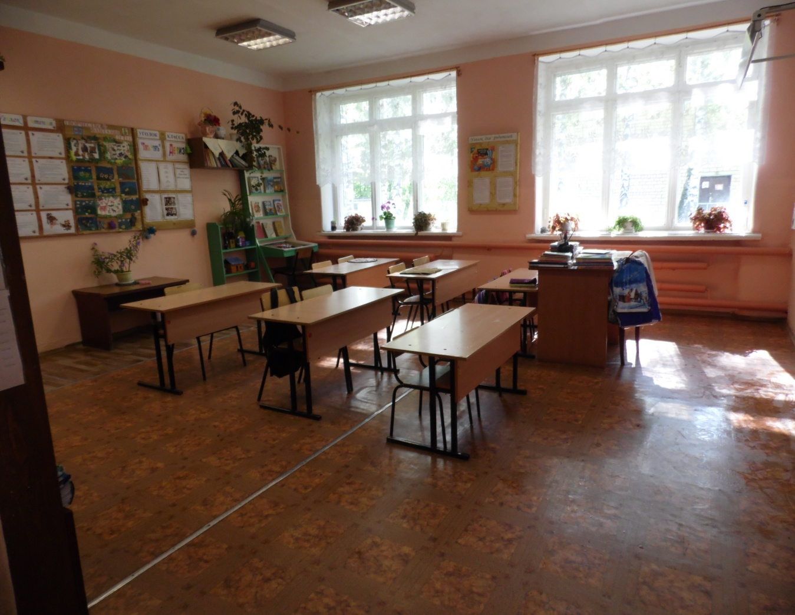

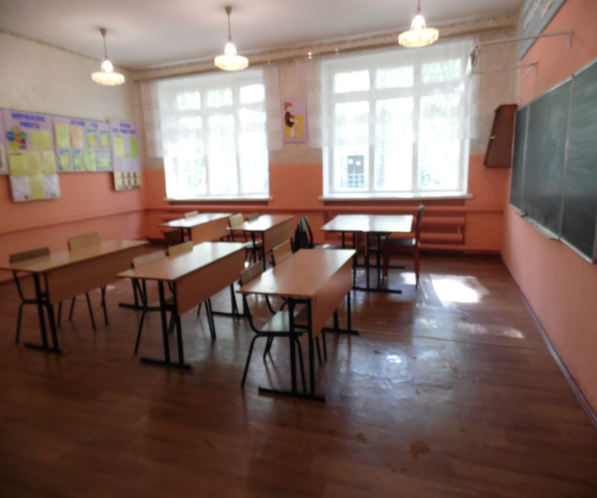
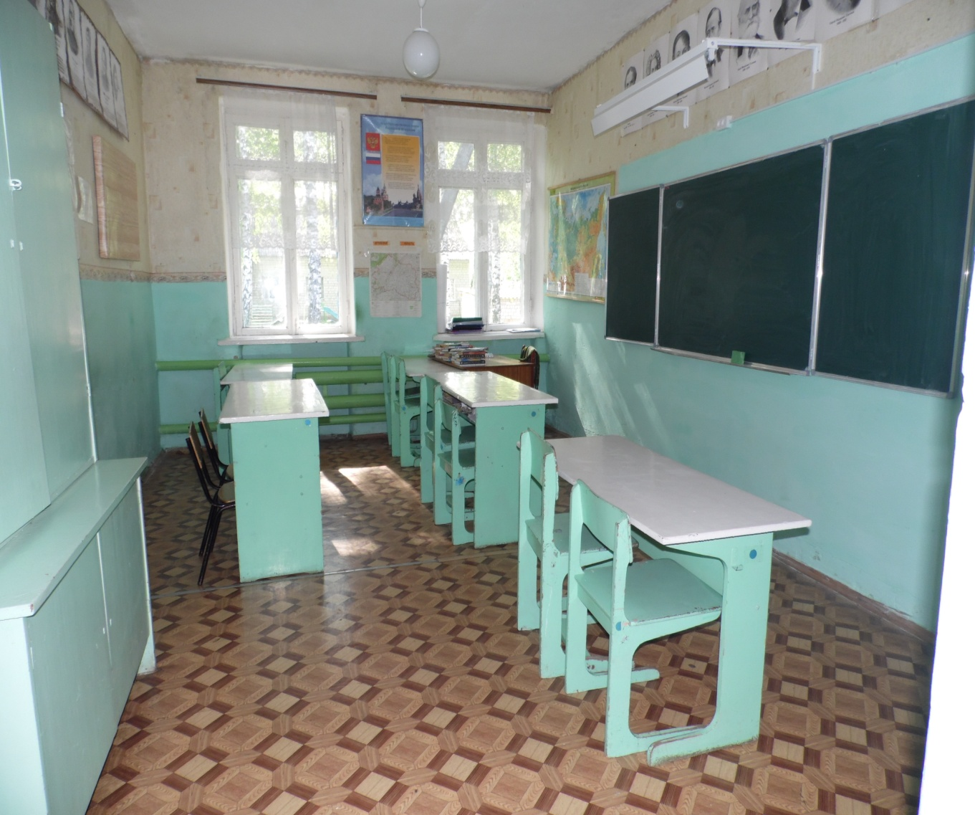
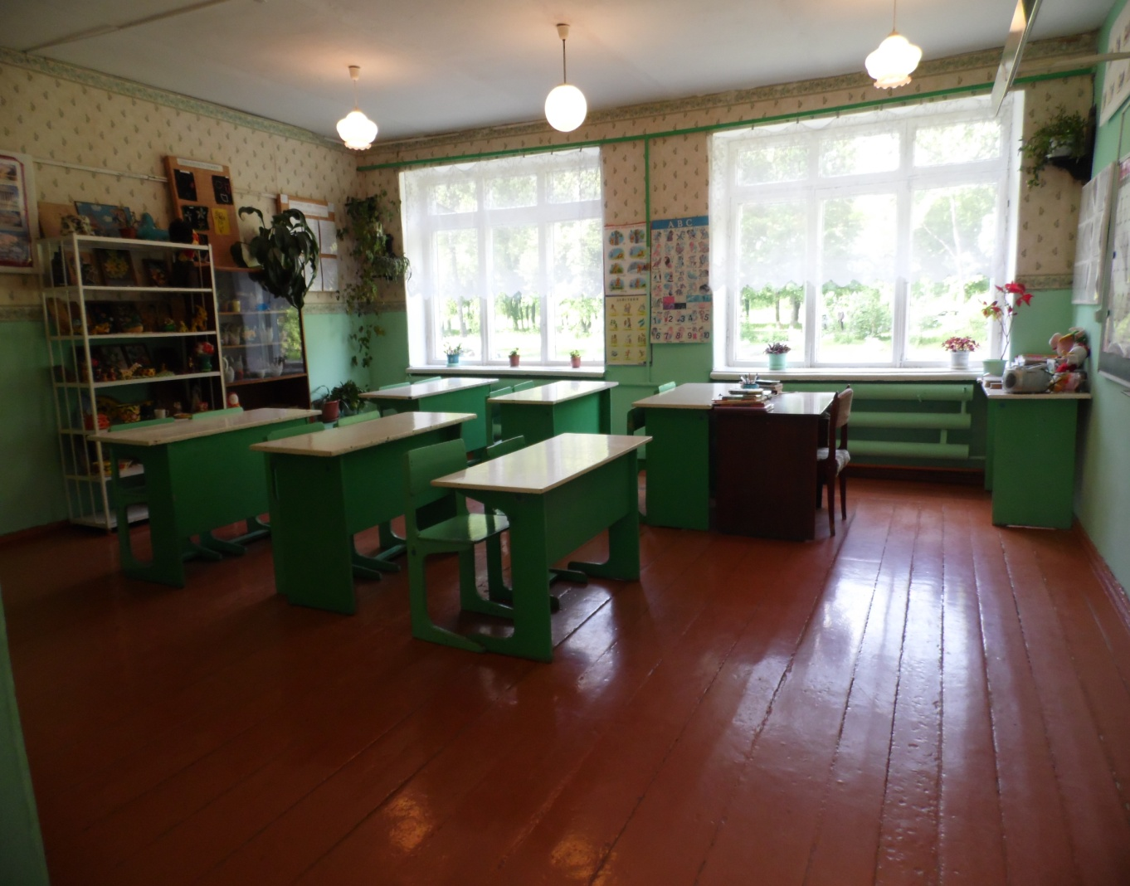

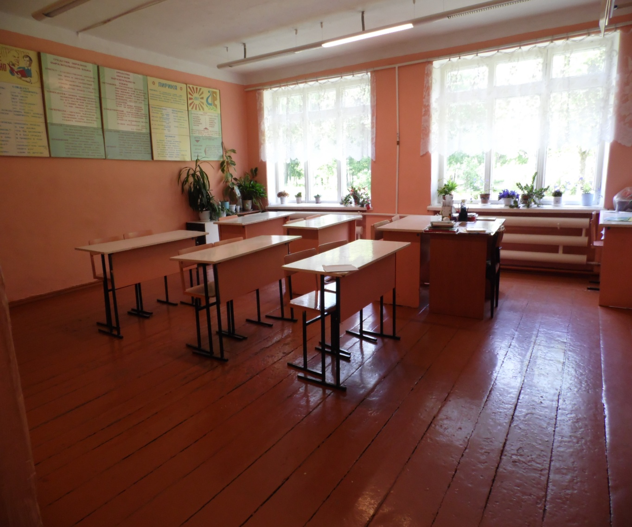

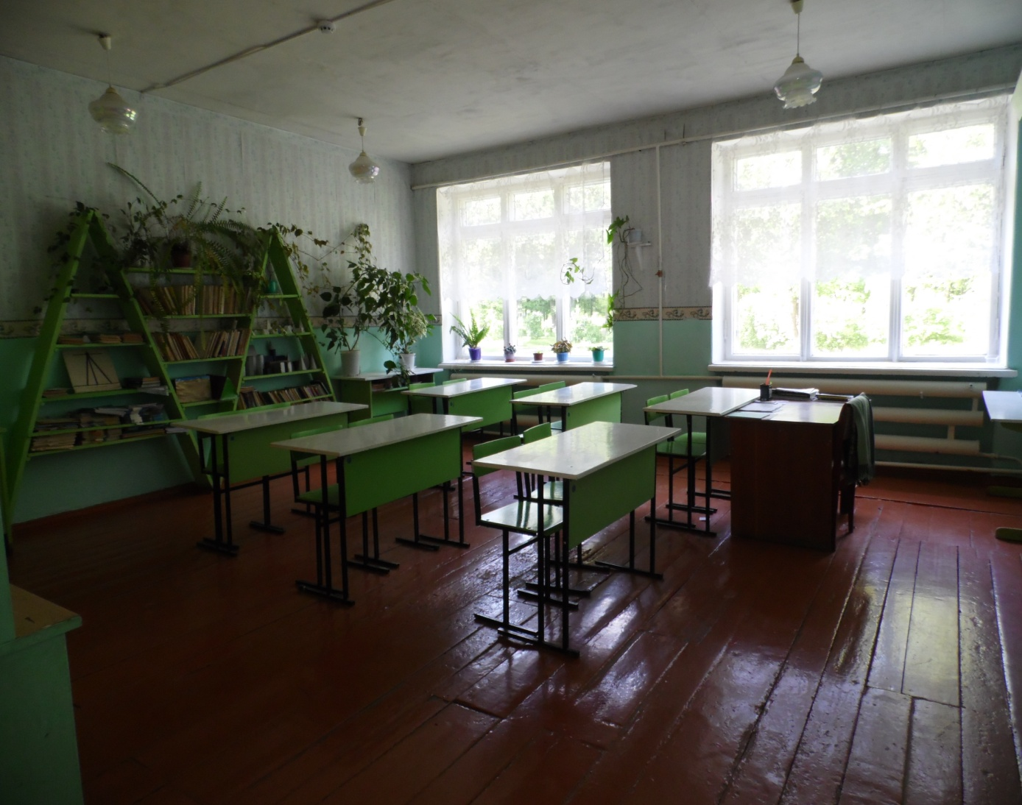
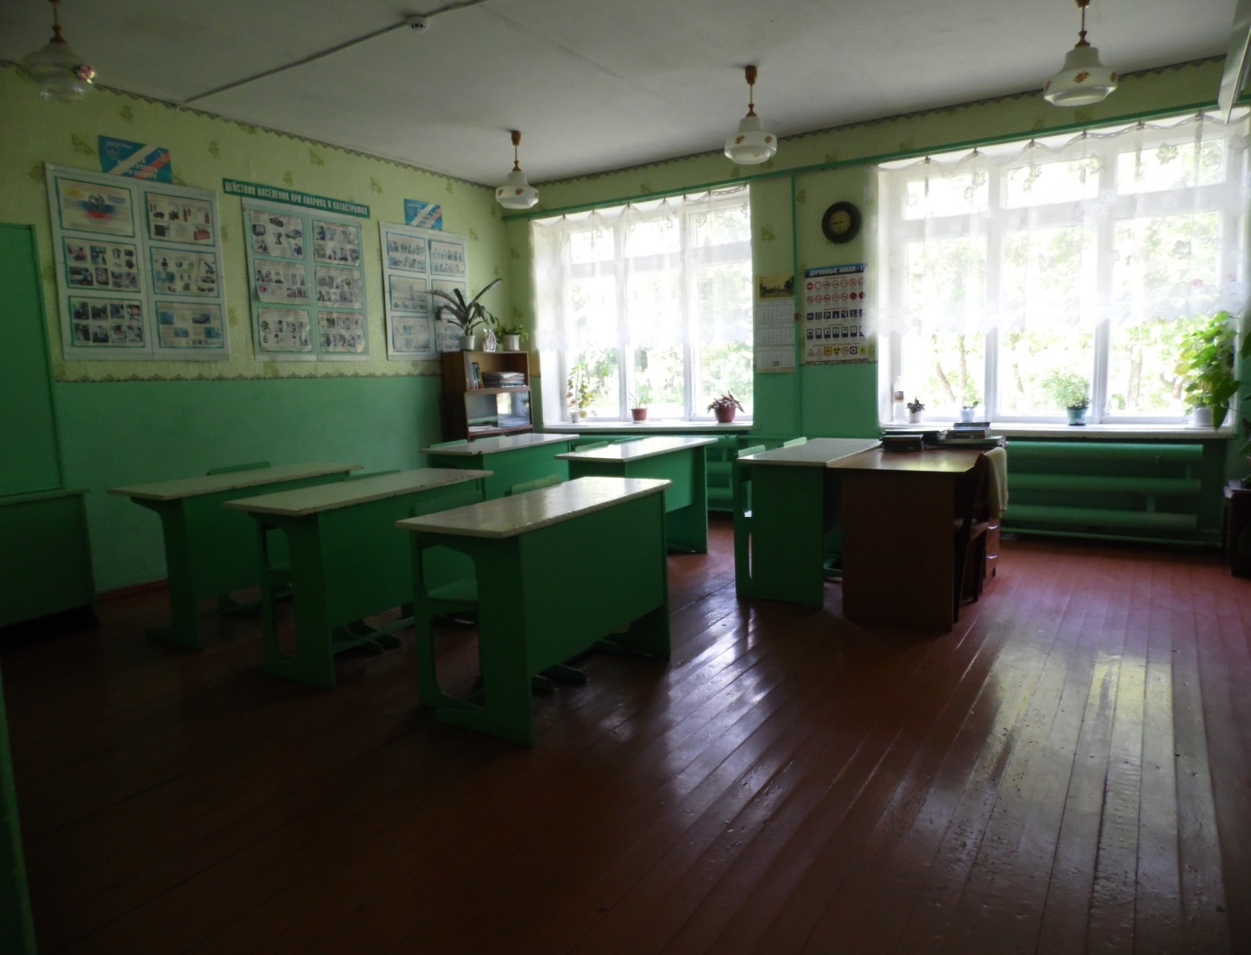
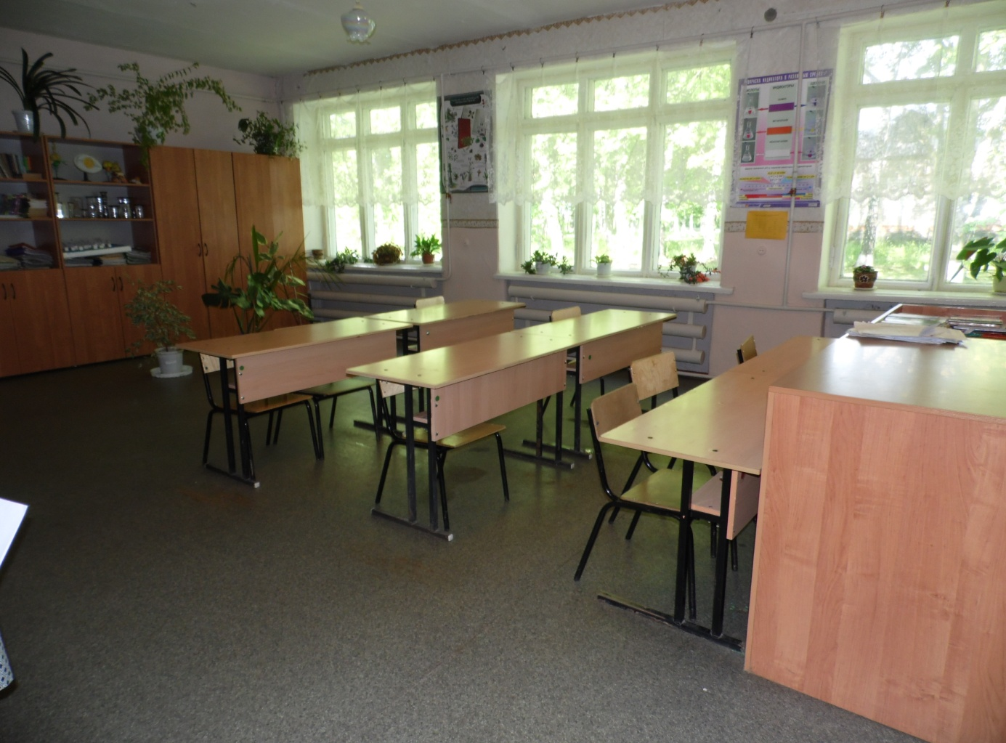

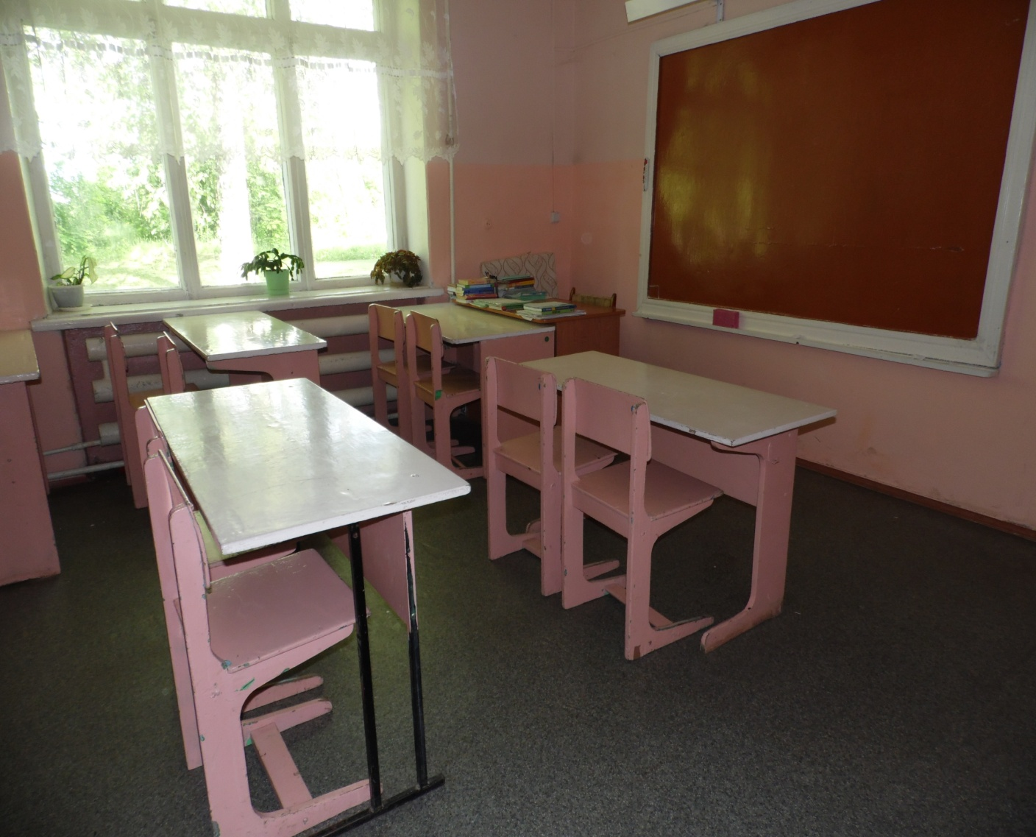
Фото 28
Спортивный зал
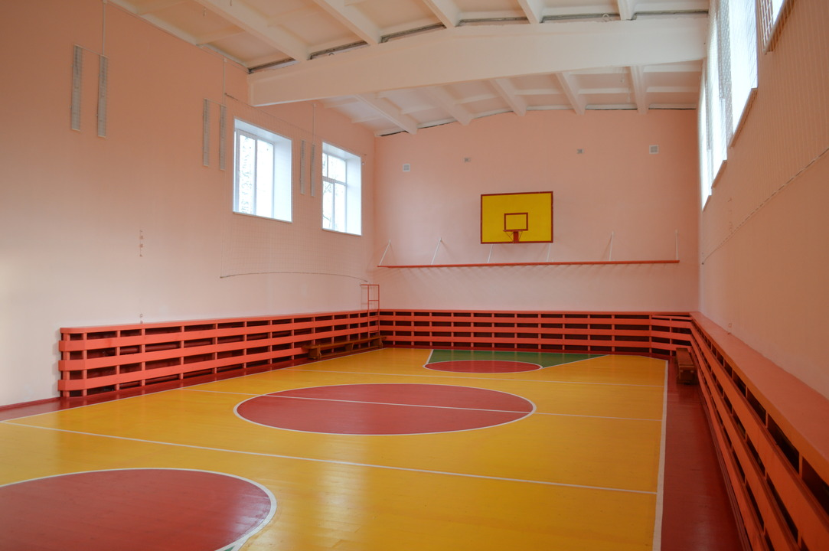
Фото 29
Столовая

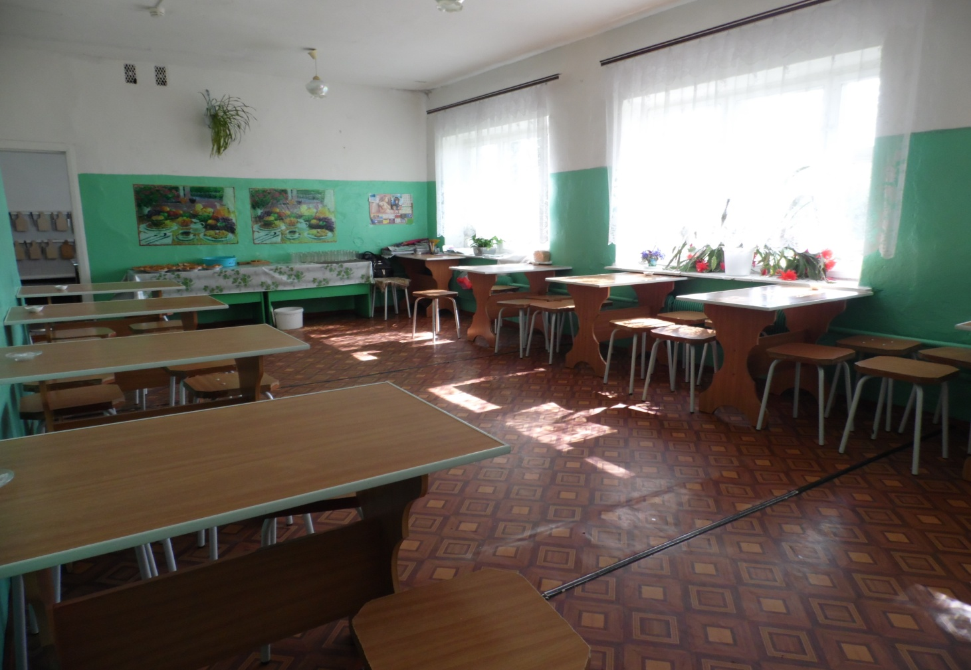
Фото 30-31

Туалетная комната
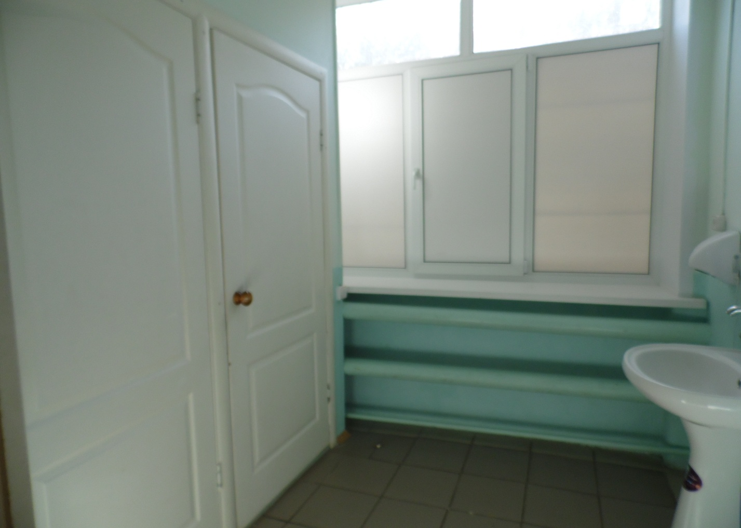

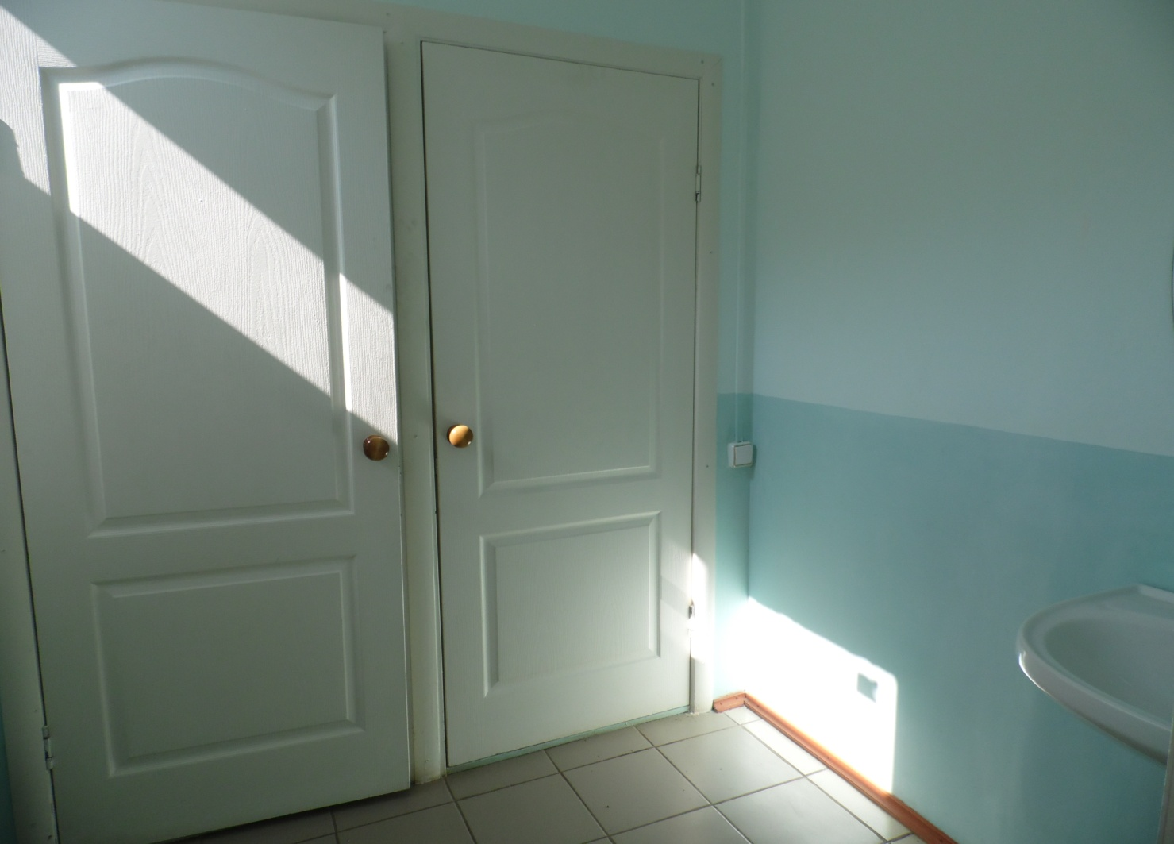
МБОУ «Орловская СОШ»

кК-2

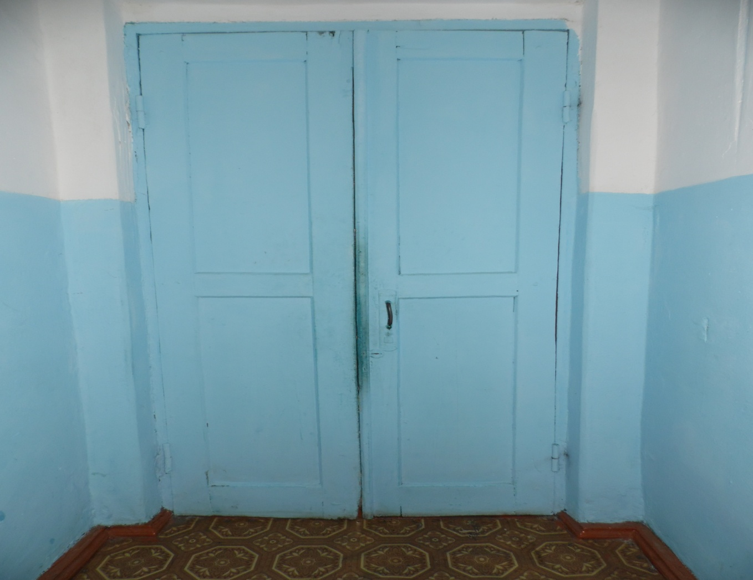

О

К-1

Спортивный зал

